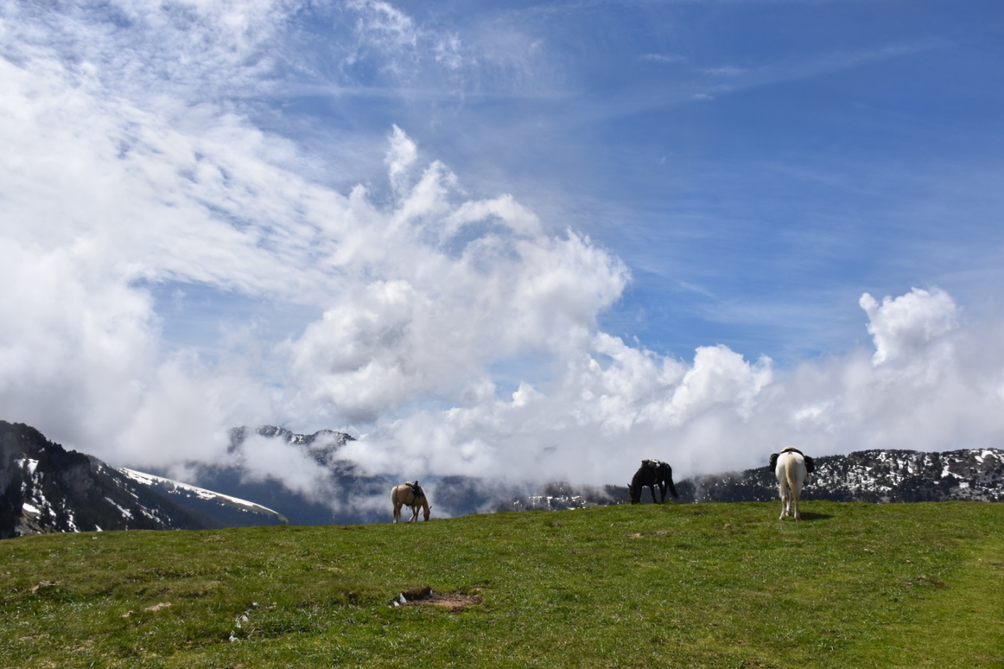
A partir de 1020 €

- Voyage itinérant en ligne et en autonomie avec 1 cheval de bât .
- Cavaliers à l’aise aux 3 allures de 13 à 15 ans accompagnés, seul à partir de 15 ans, adultes
- Individuel, famille, groupe d’amis
- Aucune expérience de la randonnée nécessaire
- Poids maxi: 90 kg
- Groupe de 4 à 6 cavaliers
- Environ 6 h de marche/jour

Au jour le jour où allons-nous ?
L’itinéraire de cette randonnée est en cours de finalisation. Les indications ci jointes sont donc des prévisions à je vais dire 70 % de probabilité qu’il se réalise ainsi.

Jour1 : Arrivée des cavaliers

Accueil au gite de st Martin de Bavel à partir de 17h30 ou le matin du départ ou 8h au gite de St Martin de Bavel.( si possible privilégié arrivée la veille)

Jour 2:Avant pays Savoyard
Nous quitterons le Bugey sans avoir fais un tour au marais du Lavour. Franchi le Rhône nous voilà dans l’avant pays Savoyard, plaines et vallons, petits villages occupent notre journée et nous permette de belles allures.
Cette nuit les chevaux seront en parc en centre équestre nous irons nous dans un gîte tout proche prendre quelques on temps autour d’une table . Ce sera aussi le moment de préparer notre paquetage pour la suite du séjour prévue en autonomie.
Nuitée en gite demi- pension

Jour 3:Entrée dans les Bauges.
Nous continuons nôtre avancée a travers l’avant pays jusqu’au village médiéval d’Alby Sur Chéran que nous prendrons le temps de visiter. Longeons le Chéran ,principale torrent des bauges, que les orpailleurs ont parcouru . Et voilà la grimpette qui nous attends on se faufile par un pas qui nous offre de belles vues sur les vallées entre les murailles. Un petit chalet au cœur de l’alpage nous attend pour une soirée autour d’un feu de bois.
Nuit en refuge non gardé ou sous tentes

Jour 4:Réserve naturelle et montagne de Banges
Premiers alpages fleuris, un pas nous conduit vers la réserve naturelle et ses tourbières. Montagne de Banges, complexe Karstique , gouffres, lapiaz…ouverture d’un réseau souterrain de grottes ..plus tard dans la journée nous pourrons aller en voir une ( pensez à vos frontale). Riche de découvertes nous rejoindrons tranquillement notre gîte par le village de Bellecombe en Bauges
Nuit en gite demi- pension.

Jour 5: Lac D’Annecy
Par un col facile , ouvert aux alpages fleuris nous arriverons sur le bord Sud du Lac d’Annecy. Visite de la réserve naturelle du bout du lac durant la pause . rapidement nous rejoindrons les contreforts du massif pour regrimper dans les espaces préservés de moyenne montagne. Nous trouverons une aire pour poser notre bivouac avec vue sur le lac d’Annecy ;
Nuitée sous tentes repas préparé par le groupe
Jour 6: Des Bauges de Derrière aux bauges devant.
Le col de Cherel au fin fond des Bauges nous permettra de basculer au cœur du massif, vers les villages typique d’Ecole, de la Compote. Nous prendrons le temps d’arpenter ses villages à l’architecture typique qui nous apprenne sur la vie d’antant, lorsque les habitants du massif vivaient en autharcie. Nous découvrirons aussi que les Chartreux ont laissé une empreinte dans le massif, lors de notre arrivée au village d’Aillon. Si ce n’est pas trop tard car la journée est longue les fromages de la fruitière pourront remplir nos sacoches.
Nuitée en gîte dortoirs ou sous tentes. Repas du soir au retau...

Jour 7: Journée spéléo au Mont Margeriaz

Nous allons visiter aujourd’hui l’un des plus grands karst du secteur : tannes, grottes, sentier de spéléo découverte ( que nous pourrons faire !) ..les Bauges renferme des trésors de géologie. Petit repas sur les crêtes du Mont Margeriaz ; vues superbes sur toutes les Bauges, les massifs de Belledonne de la Chartreuse . Le plateau de la Leysse signera la fin de notre périple...nous pourrons aller voir pas loin de notre gîte « le trou de l’Enfer ».
On s’occupe des chevaux et pour ceux qui le veulent vous pourrez passer une nuitée au gîte ou bien avez-vous décidé de participer à une dernière journée de cheval pour finir cette traversée des Bauges (en sus du prix indiqué)

Jour 8 : Journée optionnelle à réserver à votre inscription si vous souhaitez y participer. Des Bauges au vignoble. Nous terminerons cette traversée par la lac de la Thuile et sortirons des Bauges par un nouveau pas entre les falaises. On termine ce voyage par la dégustation d’un petit vin de Savoie !

Infos sur l’itinéraire de la randonnée

L’itinéraire décrit est donné à titre indicatif.

Il pourra être modifié sur la décision seule de l’organisateur et de l’accompagnateur pour les raisons suivantes :
- Problèmes sur les chemins (effondrement, coupe d’arbres, autres)
- Prise en compte du niveau du groupe, de la fatigue des participants.
- Blessure d’un cheval ou d’un participant.
- Hébergements complets.
Bien sûr, nous faisons tout notre possible pour rester au plus près de l’itinéraire prévu.
Tarif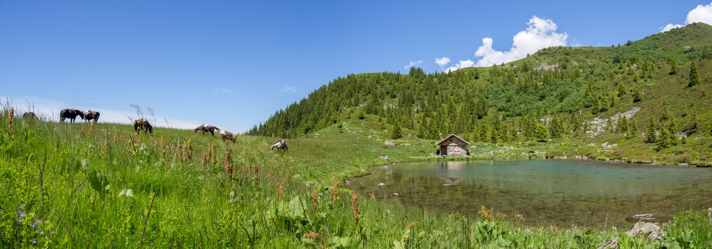règlement

7 jours : Arrivée J1 pour 17 h30 : à partir de 1020 €
8 jours : Arrivée J1 pour 17 h30 : à partir de 1160 €
Départ le lendemain de l’arrivée au gite ; en sus du prix du séjour

Merci de me préciser vos choix a votre inscription afin que je puisse effectuer les réservations auprès du gîte.

Que ne comprends pas le tarif?
- Vos frais de voyage aller- retour au point de départ
- La licence fédérale de la FFE (annuelle ou licence verte 10 € valable 1 mois)
- Dépenses personnelle (achat, boissons en gîte non incluse dans le prix)
- Frais supplémentaires de modifications d’hébergements en cas d’intempéries pour cause de sécurité du groupe

Que comprends le tarif ?
- La location du poney ou cheval et de son matériel
- L’accompagnement par 1 professionnel diplômé d’état
- Tous les repas de J1 à J7
- Les hébergements en gîte demi-pension
- Les frais d’intendance
- Les frais,liés au cheval,de bât

Réduction de 5 % sur le tarif pour:

Groupe constitué de 4 personnes, famille de 2 personnes, cavaliers ayant déjà effectué une randonnée avec nous, inscription à plus de 2 mois du départ !

Réduction de 10% sur le tarif pour :

Cavaliers adhérents à Crinières aux Vents
Avantages non cumulables.

Règlements acceptés : Chèques, virement, espèces, chèques vacances

Dans mon sac de voyage. J’emporte :
L’essentiel…

- Chaussures de rechange pour le soir (nus pieds ou petites baskets)
- 1 pantalon de rechange pour le soir.
- Vêtement de pluie style poncho+ veste de montagne étanche + pantalon étanche
- 1 bonne polaire pour le soir
- Mini trousse de toilette (dents, savon, cheveux) + crème solaire
- Serviette de toilette éponge
- Duvet ( à préciser selon literie disponible dans les gîtes)
- 1 Tee-shirt à manche longues ou chemise chaude
- Tee-shirt à manche courtes
- Sous-vêtements
- Frontale avec pile neuves
- Gourde 1L
- Couteau type opinel.
- Casquette ou chapeau pour les pauses.
- Appareil photo
- Casque d’équitation perso (je peux en fournir)
- Traitements médicaux avec les prescriptions.
- Encas (biscuits, fruits secs) en cas de fringale dans la journée
- Un papier d’identité, carte vitale, et carte de groupe sanguin si vous en avez une.
- Un peu d’espèces pour les refuges.
- Une tenue de rechange que vous laisserez au gite de départ pour repartir tout neuf !

Je m’équipe

- D’une paire de chaussures de marche ou de bottines avec des chaps (pas de bottes en plastique)
- D’un pantalon d’équitation
- D’une sacoche ventrale pour mettre tout mon petit matériel utile (papiers d’identité, argent, appareil photo, couteau, lunettes, etc…)
- D’une polaire et d’une veste coupe vent.

Coté administratif

A votre inscription, vous devez me fournir :
- Une fiche d’inscription à la randonnée
- Une autorisation parentale de participation à la randonnée (que si mineur seul sur la randonnée)
- Une fiche sanitaire de liaison (que pour les enfants mineurs venant seul sur la randonnée)
- Un chèque d’arrhes de 30% du montant total de la randonnée, le solde étant exigible le jour votre arrivée
- Un chèque pour la souscription de la licence Fédérale annuelle ou verte (validité 1 mois) libellé à Crinières aux Vents (25 € ou 10€)
- Avoir pris connaissance des conditions générales de vente des stages et du règlement intérieur de la structure, les accepter (case à cocher sur la fiche d’inscription).
Toutes les fiches demandées sont téléchargeables sur le site internet, sur la fiche présentation de la randonné ou je peux vous les envoyer !
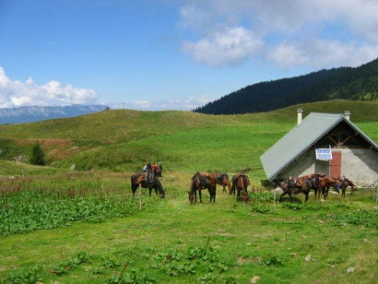
Merci de renvoyer le dossier à :
Crinières aux Vents
64 rue des peintres
38580 La Ferrière/ Haut Bréda

Infos sur votre voyage

Rejoindre le point de départ : St Martin de Bavel
.
Les modalités d’organisation des transports des participants seront définis ultérieurement.
Le mieux étant de venir en voiture car nous transférerons certainement un véhiculé au point d’arrivée de la randonnée afin que vous puissiez vous organiser en covoiturage. ( la distance par la route entre les points de départs et d’arrivée n’est pas très importante)

